唐山一中2016—2017学年度第一学期期中考试
高三年级 化学试卷
说明：
- 考试时间90分钟，满分100分。2.将卷Ⅰ答案用2B铅笔涂在答题卡上,将卷Ⅱ的答案用黑色签字笔写在答题卡上。3.本次考试需填涂的是准考证号（8位），不要误涂成座位号（5位），座位号只需在相应位置填写。
可能用到的相对原子质量：H-1 C-12 N-14 O-16 Na-11 Mg-12 Al-13 P-15 S-32 Cl-35.5 Cu-64 Fe-56
卷Ⅰ(选择题 共42分)

一．选择题（共21小题，每小题2分，计42分。在每小题给出的四个选项中，只有一个选项符合题意）
1. 化学与生产、生活密切相关。下列叙述正确的是( )
A．明矾具有消毒杀菌作用，可用于净水
B．BaSO₄在医学上用做钡餐，Ba²⁺对人体无毒
C．碳酸氢钠和氢氧化铝均可用于治疗胃酸过多
D．用催化法处理汽车尾气中的CO和NO：CO+NOC+NO₂
2． 设N_{A}为阿伏伽德罗常数值。下列说法正确的是( )
A．常温常压下，4.4 g乙醛所含σ键数目为0.7N_{A}
B．标准状况下，5.6 L CO₂与足量Na₂O₂反应转移的电子数为0.5 N_{A}
C．12 g石墨烯(单层石墨)中含有六元环的个数为0.5N_{A}
D．50 ml浓度为18.4mol·L⁻¹浓硫酸与足量铜微热反应，生成SO₂分子的数目为0.46N_{A}
3、短周期元素W、X、Y、Z的原子序数依次增大，其中W的阴离子的核外电子数与X、Y、Z原子的核外内层电子数相同。X的一种核素在教考古时常用来鉴定一些文物的年代，工业采用液态空气分馏方法来生产Y的单质，而Z不能形成双原子分子。根据以上叙述，下列说法中正确的是（ ）
A．上述四种元素的原子半径大小为W<X<Y<Z
B．W、X、Y、Z原子的核外最外层电子数的总和为20
C．W与Y可形成既含极性共价键又含非极性共价键的化合物
D．由W与X的化合物的沸点总低于由W与Y组成的化合物的沸点
4.已知H₂O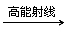H₂O⁺+e⁻，e⁻被水分子形成的“网”所捕获。下列有关说法正确的是（ ）
A． H₂O和H₂O⁺互为同分异构体 B． H₂O⁺有较强的氧化性
C． 水分子形成的“网”是一种新化合物
D． H₂O(s)→H₂O(l)→H₂O(g)的变化过程中会破坏H—O键
5．下列判断合理的是（ ）
①硫酸、纯碱、醋酸钠和生石灰分别属于酸、碱、盐和氧化物
②蔗糖、硫酸钡和水分别属于非电解质、强电解质和弱电解质
③根据电解质在熔融状态下能否完全电离将电解质分为强电解质和弱电解质
④根据分散系是否具有丁达尔现象将分散系分为溶液、胶体和浊液
⑤根据反应中是否有电子的转移将化学反应分为氧化还原反应和非氧化还原反应
⑥根据元素原子最外层电子数的多少将元素分为金属和非金属．
A．只有②⑥ B．只有②⑤ C．只有①②⑤⑥ D．只有②③④⑤
6、已知电离平衡常数：H₂CO₃>HClO>HCO₃⁻，下列有关叙述中，正确的是（ ）
①若KI溶液中混有Br－，加入足量FeCl₃溶液，用CCl₄萃取后，取无色的水层并加入AgNO₃溶液，有淡黄色沉淀生成。
②向FeI₂溶液中滴加少量氯水，反应的离子方程式为：2Fe^{2＋}＋Cl₂===2Fe^{3＋}＋2Cl－
③向NaClO溶液中通入少量二氧化碳的离子反应方程式：2ClO－＋CO₂＋H₂O===2HClO＋CO₃^{2—}
④海水提溴过程中，用碳酸钠溶液吸收溴，溴歧化为Br⁻和BrO₃⁻，其离子方程式为
3Br₂+6CO₃²⁻+3H₂O=5Br⁻+ BrO₃⁻+6HCO₃⁻
A．② ④ B．① ③ C．② ③ D．① ④
7．二氯化二硫（S₂C1₂）的结构式为Cl﹣S﹣S﹣Cl，易与水反应：2S₂Cl₂+2H₂O=4HCl+SO₂↑+3S↓．对该反应下列说法正确的是（ ）
A．S₂C1₂做氧化剂，H₂O做还原剂
B．氧化产物与还原产物的物质的量之比为l：3
C．每生成l mol SO₂转移4 mol电子
D．每生成48g硫会断裂6mol共价键
8．下列各溶液中，有关微粒的物质的量浓度的叙述正确的是（ ）
A．25℃时，NH₄Cl与NH₃·H₂O混合溶液中：c（C1﹣）＞c（NH₄⁺）＞c（OH﹣）＞c（H⁺）
B．将pH=3的醋酸溶液稀释后，溶液中所有离子的浓度均降低
C．将pH=2 HCl与pH=12 NH₃·H₂O溶液等体积混合，混合后溶液中c（H⁺）=c（OH﹣）
D．0.01molL^{﹣1}Na₂CO₃溶液与0.01molL^{﹣1}NaHCO₃溶液等体积混合一定存在：3c（CO₃^{2﹣}）+3c（HCO₃﹣）+3c（H₂CO₃）=2c（Na⁺）
9．根据下列有关图象，说法正确的是（ ）
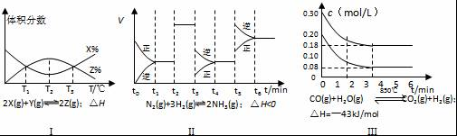
$来&源：ziyuanku.comA．由图Ⅰ知，反应在T₁、T₃处达到平衡，且该反应的△H＜0
B．由图Ⅱ知，反应在t₆时，NH₃体积分数最大
C．由图Ⅱ知，t₃时采取降低反应温度的措施
D．Ⅲ在10L容器、850℃时反应，由图知，到4min时，反应放出51.6kJ的热量
10．韩国首尔大学的科学家将水置于一个足够强的电场中，在20℃时，水分子瞬间凝固形成“暖冰”．下列关于“暖冰”的说法正确的是（ ）
资*源%库 ziyuanku.comA．暖冰中水分子是直线型分子
B．水凝固形成20℃时的“暖冰”所发生的变化是化学变化
C．暖冰中水分子的各原子均满足8电子稳定结构
D．在电场作用下，水分子间更易形成氢键，因而可以制得“暖冰”
11．关于下列三种常见高分子材料的说法正确的是（ ）
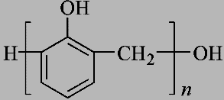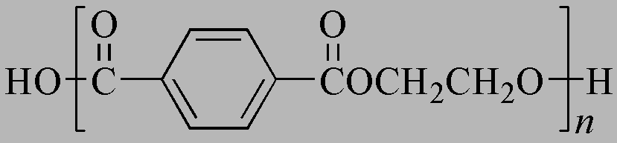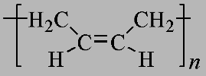
酚醛树脂 涤纶 顺丁橡胶
A．顺丁橡胶、涤纶和酚醛树脂都属于天然高分子材料
B．顺丁橡胶的单体与反-2-丁烯互为同分异构体
C．涤纶是对苯二甲酸和乙二醇通过缩聚反应得到的
D．酚醛树脂的单体是苯酚和甲醇
12．2010年，中国首次应用六炔基苯在铜片表面合成了石墨炔薄膜(其合成示意图如右图所示)，其特殊的电子结构将有望广泛应用于电子材料领域。下列说法不正确的是（ ）
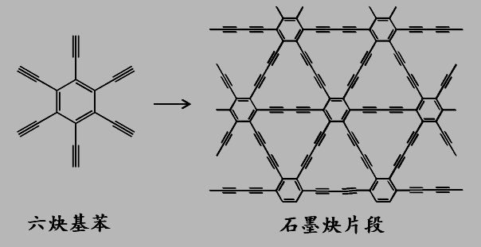
A．六炔基苯的化学式为C₁₈H₆ B．六炔基苯和石墨炔都具有平面型结构
C．六炔基苯和石墨炔都可发生加成反应 D．六炔基苯合成石墨炔属于加聚反应
Ziyuanku.com13．铝自然形成的氧化膜易脱落。以硫酸为电解液，分别以石墨和铝材做阴、阳极材料，经过电解处理形成的氧化铝膜，抗蚀能力强。其制备的简要流程如右图。下列用来解释流程中反应的方程式不正确的是（ ）
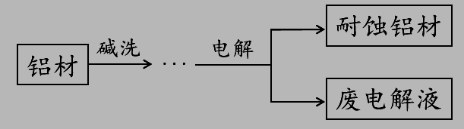
A．碱洗目的是除去铝材表面的自然氧化膜：2OH⁻ + Al₂O₃ === 2AlO₂⁻ + H₂O
B．碱洗时铝材表面会出现气泡：2Al + 2OH⁻ + 2H₂O === 2AlO₂⁻ + 3H₂↑
C．获得耐蚀铝材的电极反应为：4Al – 12e⁻ + 3O₂ === 2Al₂O₃
D．用稀氨水洗去耐蚀铝材表面的酸：NH₃·H₂O + H⁺ === NH₄⁺ + H₂O
14．葡萄酒中常加入亚硫酸盐作为食品添加剂，为检测某葡萄酒样品中亚硫酸盐的含量(通常以酒样中SO₂的量计)，某研究小组设计了如下实验(已知还原性：SO₃²⁻>I⁻>Cl⁻)。
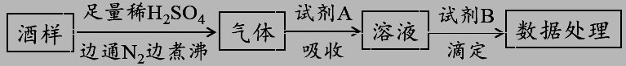
下列说法不正确的是（ ）
A．葡萄酒中加亚硫酸盐的主要目的是防止氧化，利用了亚硫酸盐的还原性
B．通入N₂和煮沸的目的是为了将产生的气体从溶液中全部赶出
C．若试剂A选择氯水，则试剂B可选择NaOH标准液
D．若试剂A选择碱液，调节吸收后溶液为中性，则试剂B可选择I₂标准液

 | A | B | C | D
方案 | 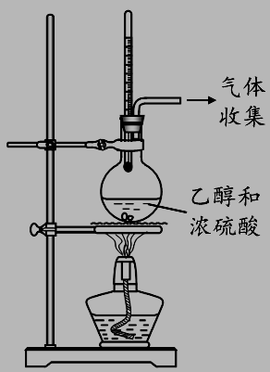 | 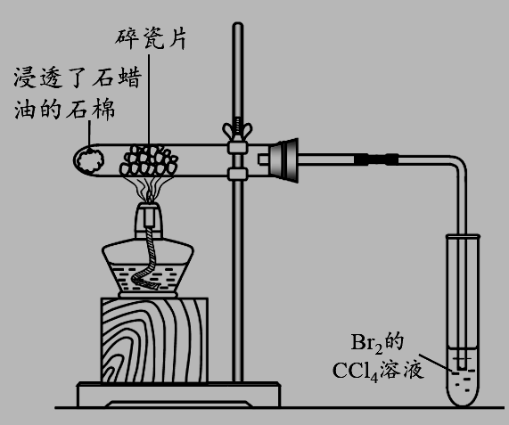 | 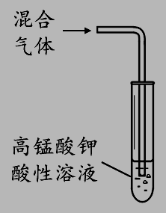 | 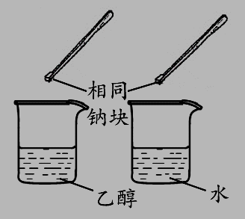
目的 | 利用乙醇的消去反应制取乙烯 | 验证石蜡油分解的产物是乙烯 | 检验乙烯、乙炔混合气中的乙烯 | 比较乙醇中羟基氢原子和水分子中氢原子的活泼性
15．下列实验方案中，能达到相应实验目的的是（ ）
16、某实验小组依据反应AsO₄^{3－}＋2H＋＋2I－AsO₃^{3－}＋I₂＋H₂O设计如图原电池，探究pH对AsO₄^{3－}氧化性的影响。测得甲乙的电压差（甲-乙）与甲池中的pH的关系如图。下列有关叙述错误的是（ ）
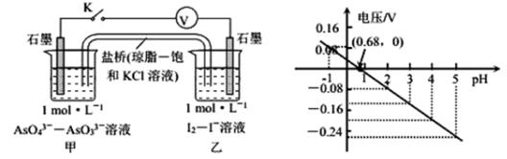
ziyuanku.comA．pH>0.68时，甲烧杯中石墨为负极 B．pH=0.68时，反应处于平衡状态
C．pH<0.68时，氧化性I₂< AsO₄^{3－} D．pH=5时，负极电极反应式为2I――2e－=I₂
17.下列实验现象的反应方程式正确的是( )
A．切开的金属Na暴露在空气中，光亮表面逐渐变暗2Na+O₂₌Na₂O₂
B．向AgC1悬浊液中滴加Na₂S溶液，白色沉淀变成黑色2AgC1+S²⁻=Ag₂S↓+2C1⁻
C．Na₂O₂在潮湿的空气中放置一段时间，变成白色粘稠物2Na₂O₂=2Na₂CO₃+O₂
D．向NaHCO₃溶液中加入过量的澄清石灰水，出现白色沉淀2HCO₃⁻+Ca²⁺+2OH⁻=CaCO₃↓+CO₃²⁻+2H₂O

18．甲、乙、丙、丁、戊的相互转化关系如图所示（反应条件略去，箭头表示一步转化）。下列各组物质中，不满足图示转化关系的是 （ ）

WWW.ziyuanku.com | 甲 | 乙 | 丙 | 戊 | 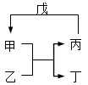
① | NH₃ | O₂ | NO | H₂O
② | Fe | H₂O | H₂ | Fe₂O₃
③ | Al₂O₃ | NaOH溶液 | Na AlO₂溶液 | 过量CO₂
④ | Na₂O₂ | CO₂ | O₂ | Na

A①③ B②③ C②④ D①④
A．阳离子交换膜可阻止Br₂与Zn直接发生反应 | 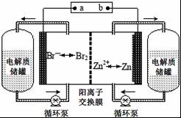
ziyuanku.comB．放电时负极的电极反应式为Zn﹣2e﹣=Zn²⁺
C．充电时电极a连接电源的负极
D．放电时左侧电解质储罐中的离子总浓度增大

19．锌溴液流电池是一种新型电化学储能装置（如图所示），电解液为溴化锌水溶液，电解质溶液在电解质储罐和电池间不断循环．下列说法不正确的是（ ）
20．下列有关说法正确的是（ ）
A．实验室制氢气，为了加快反应速率，可向稀H₂SO₄中滴加少量Cu（NO₃）₂溶液
B．为处理锅炉水垢中的CaSO₄，可先用饱和Na₂CO₃溶液浸泡，再加入盐酸溶解
C．N₂（g）+3H₂（g） 2NH₃（g）△H＜0，其他条件不变时升高温度，平衡时氢气转化率增大
D．吸热反应“TiO₂（s）+2Cl₂（g）=TiCl₄（g）+O₂（g）”在一定条件下可自发进行，则该反应的△S＜0
21． 下列说法正确的是（ ）
A．离子化合物的熔点一定比共价化合物熔点高
B．甲烷的标准燃烧热为890.3KJ/mol，则甲烷燃烧的热化学方程式可表示为：CH₄(g)+2O₂(g)=CO₂(g)+2H₂O(g) △H=-890.3kJ·mol-1
C．500℃、30MPa下，将0.5 mol N₂和1.5 mol H₂置于密闭的容器中充分反应生成NH₃(g)，放热19.3kJ，其热化学方程式为N₂(g)+3H₂(g) 2NH₃(g) △H=－38.6 kJ·mol-1
D．同温同压下，H₂(g)+Cl₂(g)=2HCl(g)在光照条件和点燃条件下的△H相同

卷Ⅱ(非选择题 共58分)

二．填空题（共6小题）
22（12分） 某强酸性溶液X，含有Fe³⁺、Fe²⁺、Ba²⁺、Al³⁺、NH₄⁺、CO₃^{2﹣}、SiO₃^{2﹣}、SO₄^{2﹣}、NO₃﹣
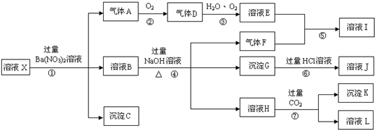

依据以上信息，回答下列问题：
（1）写出步骤①生成气体A的离子方程式 ．
（2）气体F的电子式为 ，实验中，可以观察到反应②的现象是： ．
（3）检验溶液I中存在的阳离子的方法是 ．
（4）沉淀G的化学式为 ；写出反应⑦的化学方程式 ．
（5）溶液X中肯定存在的离子有 , 可能存在的离子有 。
- （13分）肼是重要的化工原料，某探究小组利用下列反应制取水合肼（N₂H₄·H₂O）
CO(NH₂)₂+ 2NaOH + NaClO = Na₂CO₃ + N₂H₄·H₂O + NaCl：
实验一：制备NaClO溶液
（1）将氯气通入到盛有NaOH溶液的锥形瓶中，锥形瓶中发生反应的离子方程式是 ；
实验二：制取水合肼（实验装置如图表示）
控制反应温度，将分液漏斗中溶液缓慢滴入三颈烧瓶中，充分反应．加热蒸馏三颈烧瓶内的溶液，收集108～114℃馏分．（已知：N₂H₄·H₂O+2NaClO═N₂↑+3H₂O+2NaCl） 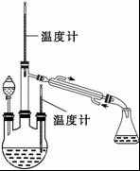
（2）分液漏斗中的溶液是 （填标号A或B）；
A．NaOH和NaClO混合溶液 B．CO（NH₂）₂溶液
实验三：测定馏分中肼含量
水合肼具有还原性，可以生成氮气，测定水合肼的质量分数可采用下列步骤：
A．称取馏分5.000g，加入适量NaHCO₃固体，经稀释、转移、定容等步骤，配制250mL溶液．
B．移取25.00mL于锥形瓶中，加入10mL水，摇匀．
C．用0.2000mol/L碘溶液滴定至溶液出现微黄色且半分钟内不消失，滴定过程中，溶液的pH保持在6.5左右．记录消耗碘的标准液的体积．
D．进一步操作与数据处理
- 水合肼与碘溶液反应的化学方程式 ；滴定过程中，NaHCO₃能控制溶液的pH在6.5左右，原因是 ．
- （4）滴定时，碘的标准溶液盛放在 滴定管中（选填：“酸式”或“碱式”）；若本次滴定消耗碘的标准溶液为18.00mL，馏分中水合肼（N₂H₄·H₂O）的质量分数为 （保留三位有效数字）．
（5）为获得更可靠的滴定结果，步骤D中进一步操作主要是： ．
24．（14分）NiSO₄·6H₂O是一种绿色易溶于水的晶体，可由电镀废渣（除镍外，还含有铜、锌、铁等元素）为原料获得．操作步骤如下：

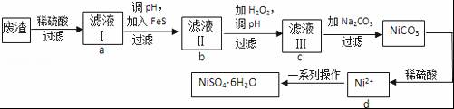
（1）向滤液Ⅰ中加入FeS是为了生成难溶于酸的硫化物沉淀而除去Cu²⁺、Zn²⁺等杂质，则除去Cu²⁺的离子方程式为： ．
（2）对滤液Ⅱ的操作，请回答：
①往滤液Ⅱ中加入H₂O₂的离子方程式： ．
②调滤液ⅡpH的目的是除去Fe³⁺，其原理是Fe³⁺+3H₂OFe（OH）₃+3H⁺，已知25℃时K_{sp}[Fe（OH）₃]=2.8×10^{﹣39}，则该温度下上述反应的平衡常数K= ．
③检验Fe³⁺是否除尽的操作和现象是 ．
（3）滤液Ⅲ溶质的主要成分是NiSO₄，加Na₂CO₃过滤后得到NiCO₃固体，再加适量稀硫酸溶解又生成NiSO₄，这两步操作的目的是 ．
（4）得到的NiSO₄溶液经一系列操作可得到NiSO₄·6H₂O晶体，请回答：
资*源%库 ziyuanku.com①一系列操作主要包括 、 、 等操作．
②为了提高产率，过滤后得到的母液要循环使用，则应该回流到流程中的 位置．（填a、b、c、d）
③如果得到产品的纯度不够，则应该进行 操作（填操作名称）．

25．（6分）综合利用CO₂对环境保护及能源开发意义重大．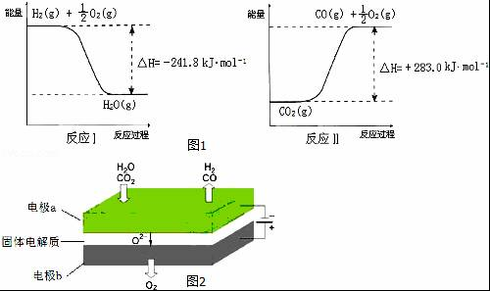
（1）Li₂O、Na₂O、MgO均能吸收CO₂．如果寻找吸收CO₂的其他物质，下列建议合理的是 ．
a．可在碱性氧化物中寻找
b．可在ⅠA、ⅡA族元素形成的氧化物中寻找
c．可在具有强氧化性的物质中寻找
（2）利用反应A可将释放的CO₂转化为具有工业利用价值的产品．
反应A：CO₂+H₂O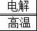CO+H₂+O₂
已知：如图1所示，则反应A的热化学方程式是 ．
（3）高温电解技术能高效实现（3）中反应A，工作原理示意图如图2：
①电极b发生 （填“氧化”或“还原”）反应．
②CO₂在电极a放电的反应式是 ．

考生只需从26和27两题中任选一道作答
26．(13分)E是一种治疗心血管疾病的药物，它的合成路线如下：
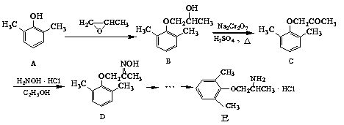
（1）C分子中含氧官能团的名称为_________________。
（2）由B→C的反应类型为_____________。
（3）由A制备B的过程中有少量副产物F，它与B互为同分异构体，E的结构简式为___________。
（4）写出同时满足下列条件的D的一种同分异构体的结构简式：___________。
①属于α-氨基酸；
②是苯的衍生物，且苯环上的一氯代物只有两种；
③分子中含有两个手性碳原子。
（5）已知乙烯在催化剂作用与氧气反应可以生成环氧乙烷()。写出以邻甲基苯酚 ( )和乙醇为原料制备 的合成路线流程图(无机试剂任用)。合成路线流程图示例如下：H₂C＝CH₂――→CH₃CH₂Br――→CH₃CH₂OH

27. （13分）【化学-选修3：物质结构与性质】
磷是生物体中不可缺少的元素之一，它能形成多种化合物。
（1）基态磷原子中，电子占据的最高能层符号为_______；该能层中电子占据的能量最高的电子云在空间有___个伸展方向，原子轨道呈______形。
（2）磷元素与同周期相邻两元素相比，第一电离能由大到小的顺序为___。
（3）单质磷与Cl₂反应，可以生成PCl₃和PCl_{5 。} 其中各原子均满足8电子稳定结构的化合物中，P原子的杂化轨道类型为______，其分子的空间构型为________。
（4）磷化硼（BP）是一种超硬耐磨涂层材料，如图为其晶胞，硼原子与磷原子最近的距离为acm。用Mg/mol表示磷化硼的摩尔质量，N_{A}表示阿伏加德罗常数的值，则磷化硼晶体的密度为_______。
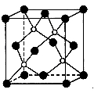
（5）H₃PO₄为三元中强酸，与Fe³⁺形成H₃[Fe(PO₄)₂]，此性质常用于掩蔽溶液中的Fe³⁺。基态Fe³⁺的核外电子排布式为______；PO₄³⁻作为_____为Fe提供_____。
（6）磷酸盐分为直链多磷酸盐、支链状超磷酸盐和环状聚偏磷酸盐三类。某直链多磷酸钠的阴离子呈如图所示的无限单链状结构，其中磷氧四面体通过共用顶角氧原子相连。则该多磷酸钠的化学式为_______。
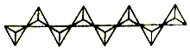

唐山一中2016—2017学年度第一学期期中考试
高三年级 化学答案

一．单项选择题（共21小题，每小题2分，计42分。）
1-5: CCCBB 6-10 DBDDD 11-15 CDCCD
16-21 DBACBD
卷Ⅱ(非选择题 共58分)

二．填空题（共6小题）(没有特殊说明的空，均为1分)
22（12分）（1）3Fe^{2＋}＋ NO₃－＋ 4H＋= 3Fe^{3＋}＋ NO↑＋ 2H₂O（2分）
（2）氨气电子式（略），气体由无色变红棕色．
（3）取少许样品于试管中，加入浓NaOH溶液后加热，产生能使润湿的紫色石蕊试纸,若试纸变蓝的气体，则证明样品中含有NH₄⁺离子.（2分）
（4）Fe(OH)₃ CO₂+AlO₂⁻+2H₂O===Al(OH)₃+HCO₃⁻ (2分)
（5）SO₄²⁻、Al³⁺、Fe^{2＋}、NH₄＋（2分） Fe³⁺
23. 13分
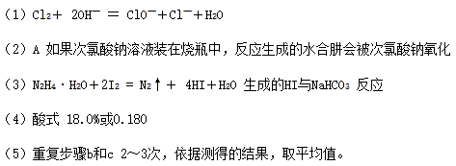
（1）和（3）中方程式2分，18.0% 3分 （5）2分
24.（14分）（1）FeS+Cu²⁺=CuS+Fe²⁺ （2分）
（2）2Fe²⁺+H₂O₂+2H⁺=2Fe³⁺+2 H₂O（2分） ②3.6×10⁻⁴（2分）
③用试管取少量滤液Ⅲ，滴加几滴KSCN溶液，若无颜色变化，则Fe³⁺已除净（2分）
（3）增大NiSO₄的浓度，利于蒸发结晶（或富集NiSO₄）；
（4）蒸发浓缩、冷却结晶、过滤 d 重结晶
25.（6分）（1）ab；
（2）CO₂（g）+H₂O（g）═CO（g）+H₂（g）+O₂（g）△H=+524.8 kJ•mol^{﹣1}（2分）
（3）氧化；
②CO₂+2e﹣═CO+O^{2﹣}（2分）
26．（13分）（1）醚键、羰基（2分） （2）氧化反应
（3）（2分）
（4） （2分）
(说明：用Na₂Cr₂O₇的氧化条件也可为Cu，O₂，△；若将醇在一定条件下直接氧化为羧酸不扣分，每步1分，共6分。)
27. （13分） （1）M ；3 ；哑铃； （2）P＞S＞Si； （3）sp³杂化 三角锥型（4）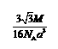 （2分）（5）[Ar]3d⁵ 配体 孤电子对
（6）NaPO₃或（NaPO₃）_{n}（2分）

